**Социально-педагогическое и психологическое сопровождение детей-жертв насилия** - сложный процесс, направленный на преодоление отчужденности ребенка путем установления доверительного контакта и нейтрализации аффективного состояния, а в дальнейшем на коррекцию кризисного поведения.

*ТЕХНОЛОГИЯ СОПРОВОЖДЕНИЯ ДЕТЕЙ, ПЕРЕЖИВАЮЩИХ ПОСЛЕДСТВИЯ РАЗЛИЧНЫХ СИТУАЦИИ НАСИЛИЯ В СЕМЬИ.*

**1. Установление *первичного контакта с ребенком.*** Ведущая цель - обеспечение социально-педагогической и психологической безопасности ребенка на уровне самоощущений жертвы насилия. Первичное установление контакта специалиста с ребенком и дальнейшее формирование доверительных отношений в силу сложности проблемы будет нескорым и непростым. Если насилие осуществлялось длительный период времени, то требуется реабилитация для оказания различных видов помощи и консультаций членам семьи.

**2.Установление терапевтического контакта с пострадавшим.** Эта задача является достаточно трудной. Ребенок сам непосредственно не обращается за помощью, что делает его зависимым от взрослых. Сопротивление, неготовность к контактом со специалистом могут быть обусловлены восстановлением в памяти негативных чувств и переживаний. Существуют оригинальные упражнения для установления контакта с такими детьми: совместный рисунок, ”Я один из…”, «В отличие от тебя я…» и др. Наиболее перспективной стратегией социального педагога является формирование у ребенка чувства уверенности в получении поддержки в совместной работе со специалистом по преодолению последствий пережитого насилия.

**3.Развитие способности проявлять доверие.** Одним из тяжелых последствий насилия является формирование чувства недоверия к окружающим. Различные виды посягательств и насилия разрушают базовые потребности детей в общении и взаимодействии с другими людьми, что делает их уязвимыми и увеличивает риск новых посягательств. Поэтому длительный этап сопровождения должен быть посвящен коррекции умений и навыков, необходимых для формирования доверительных отношений.

**4.Преодоление страхов ребенка.** При сильной тревоге и страхах рекомендуется методика с мысленной остановкой, позитивным представлением и упражнениями на расслабление. Этой методике можно обучить и родителей. Постепенно посредством игр, символической драмы и песочной терапии ребенок может начать находить способы контроля своих страхов и в повседневной жизни.

**5.Смягчение чувства утраты и вины.** Чувство вины очень остро переживается ребенком после раскрытия факта насилия, так как его отношения с насильником начинают анализироваться с новых позиций. Это чувство вины проявляется по-разному (гнев, агрессия, поведение самодеструктивного характера, делинквентность). Специально конструируемая поддерживающая среда позволяет ребенку постепенно избавиться от негативных последствий через индивидуальную или групповую терапию.

**6.Обучение вербальному невербальному выражению чувств.** Многие дети, подвергшиеся насилию, сталкиваются с трудностями выражению своих чувств словами или действиями. Иногда скрытые чувства и потребности выражаются в агрессии, которую ребенок не может осознать и выразить словами. Важно показать , что чувства могут быть плохими или хорошими. Наилучшим способом отреагирования амбивалентных чувств является деятельность, естественная для ребенка.

**7.Обучение выражению и контролю агрессии**. Наиболее эффективным для является когнитивный подход, который ориентирует социального педагога переоиентацию ребенка, провоцирующего агрессивность. Например, использование игры «Говорю, чувствую, делаю», которая состоит из игрового поля для игры с фишками и набора карточек с заданиями.

**8.Создание оптимальных условий для рассказа ребенка о случившемся.** Рассказ о случившемся – центральный момент педагогической помощи. Важно вести разговор о том, что произошло, как поступил взрослый, что делал ребенок и т.д. Затем необходимо связать эту информацию с различными переживаниями, чувствами и реакциями ребенка. Можно использовать письменные упражнения или устные вопросы в форме игры «Я думаю, что это случилось со мной потому, что…» и др.

**9.Обучение умению видеть различия между «хорошими» и «плохими» тайнами.** Большинство детей вынуждены скрывать факт насилия., так как насильник их шантажирует, угрожает, злоупотребляет доверием или использует эмоциональную привязанность. Появляется тайна, которая дистанцирует ребенка от всех остальных. Поэтому важно создать условия для рассказа о том, как «тайны» били инициированы и как они могли сохраняться. В результате ребенок должен научится дифференцировать информацию и уметь рассказать о ней близким.

**10.Формирование уверенности в себе, чувства независимости и собственного достоинства.** В результате насилия дети лишены чувства контроля над своей психологической сферой безопасности, поэтому появляется чувство бессилия. Эффективным является тренинг уверенности в себе, укрепляющий самостоятельность, чувство собственного достоинства.

*Социально-педагогическое и психологическое сопровождение ребенка в ситуации жестокого обращения - длительный процесс и требует осторожности от специалиста. Рассмотренные этапы в работе социального педагога приблизительны и порядок не соблюдается строго и точно, так как каждый ребенок реабилитируется в своем темпе, по индивидуальной программе.*

ОТДЕЛ ОБРАЗОВАНИЯ ГОМЕЛЬСКОГО ГОРИСПОЛКОМА

УЧРЕЖДЕНИЕ «ГОМЕЛЬСКИЙ ГОРОДСКОЙ СОЦИАЛЬНО-ПЕДАГОГИЧЕСКИЙ ЦЕНТР»

Информационно-социально-методический отдел

***СОЦИАЛЬНО-ПЕДАГОГИЧЕСКОЕ И ПСИХОЛОГИЧЕСКОЕ СОПРОВОЖДЕНИЕ ДЕТЕЙ-ЖЕРТВ НАСИЛИЯ***

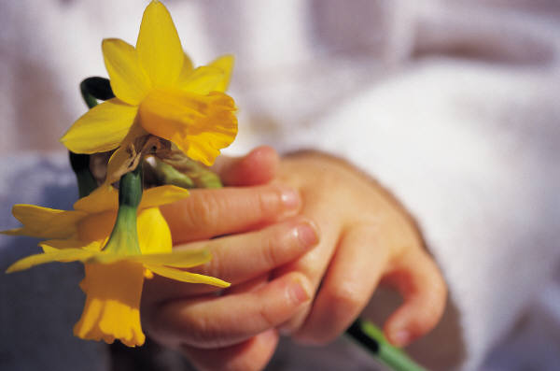

Гомель 2010